HTML

Hiper Text MarkUp Language

No es lenguaje de programación, sino de marcado. Es interpretado, no compilado.

Permite maquetar, darle forma, a nuestras páginas.

Hay etiquetas o tags y jerarquías, que se deben respetar, qué va dentro de qué.

Dentro de <html> </html> van head y body.

Dentro de head van cosas que no se ven en la página. Dentro del body va todo lo que si se ve.

De h1 a h6 se puede escribir, así como con p.

Usa el Visual Studio Code. No es el que se usa para editar en .net.

Escribiendo html:5 te crea la estructura básica del html.

A es ancor (o algo así), crea un link. Con href se le agrega la referencia. Con target “_blank” se abre en pestaña nueva.

Img para agregar imágenes. Src para la fuente. Alt para texto alternativo.

Table. Se le meten filas y columnas. Tr agrega filas y td. Siempre debe tener ambas, por mas qua haya una sola. Refiere que estas se usan cada vez menos.

div. Se apilan uno arriba de otro.

Span. Se la usa menos. Se amontonan las cosas horizontalmente.

Con HTML 5 aparecen las etiquetas semánticas, para que los navegadores interpreten mas rápidamente el código.

Header, section (son como los divs modernos), allí dentro están los figure o article o footer.

Css

Cascade Style Sheet

Se le agrega “etiqueta” style a alguna etiqueta de html para agregar style in line. Es decir, dentro de la hoja de Html.

Selectores. Se le puede agregar id a una etiqueta = “identificotextito”. También está la class. Luego se la llama poniendo un “.” . Sería así: class= soyclase” => .soyclase

Para usar la hoja css hay que hacer un link en el head:



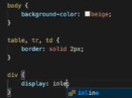

También le enchufa así esos estilos al body (todo), a las tables y a los divs.

JavaScript

No es un lenguaje propiamente dicho de programación, sino de scripting, porque es interpretado y no compilado

Ecma es una “nueva” versión.

TypeScript está basado en JavaScript. Que tampoco se compila, sino que se transpila.



Agrega eso al final del head y ese mbox con Hola Mundo es lo primero que muestra la pag, después se carga.

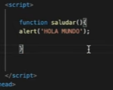

Ahí pone el hola mundo dentro de una función. Hay que llamarla, si no, no pasa nada.

Con Saludar(); la estaría llamando.

Agrega un button Saludar. Le agrega id y el evento onclick= “Saludar()”

Luego agrega al html un input, con su id =”nombre” y con type=”text” eso crea un textbox.

Retoca la función original así:



Luego, al hacer click en el botón, sucede:

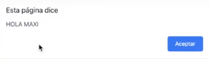

Dice que para declarar datos se puede seguir usando var, pero es una mala práctica, ahora hay (desde Ecma script 6) 2 palabras reservadas para hacerlo. Siguen siendo genéricas: let o const. Si no se le harán modificaciones será const si no, let.

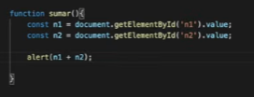

Así está mal hecho, ya que al no darle tipo, te toma los números como strings y te imprime (3,4)=>34

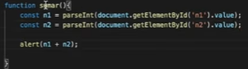

Así hace una suma, con el parseo. También tomando los 2 números de textboxs.



Así se linkea hacia la hoja de Js.

Profesore

Dice que usemos Bootstrap o template

Bootstrap es un framework que usa Css, Js y Jquery.



Hace la referencia a Bootstrap.

Download source en la página de Bootstrap